Проведём верификацию рассчётов

Рассчитаем момент гидродинамического сопротивления вращения стержня, квадратного сечения в воде.

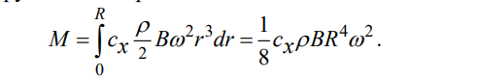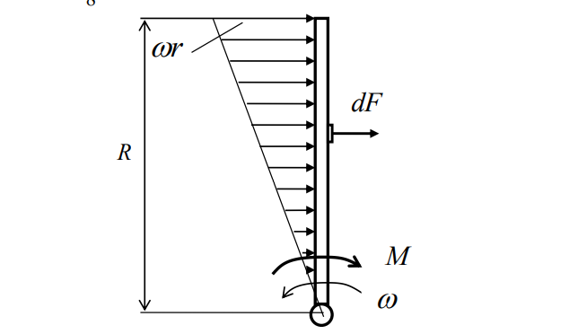По формуле

Определим этот момент, длина стержя – 0.3м и сторона сечения 0.04 м, скорость вращения 2 рад/с.

Получим М­гидр= 0.25 Нм

Теперь проведём аналогичный расчёт в САПР SolidWorks.

Ниже представлена модель, для которой производились расчёты в пакете FlowSimulation:

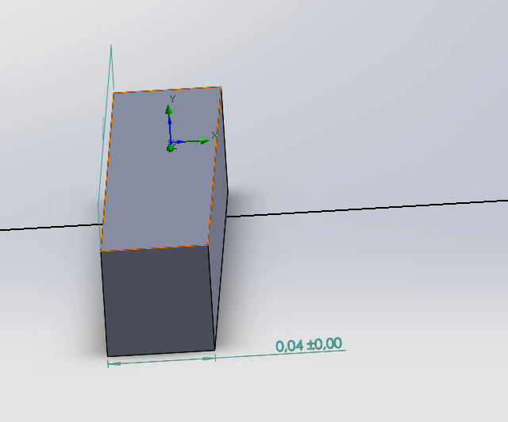

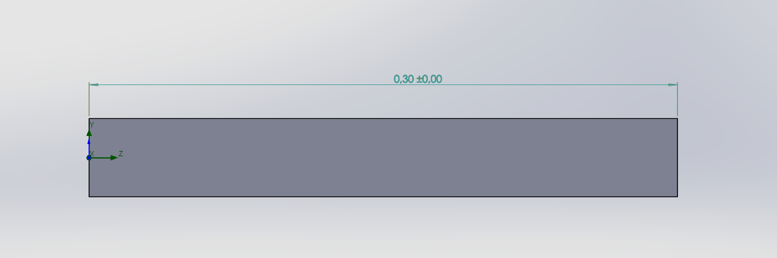

Ниже представлены результаты SolidWorks FlowSimulation

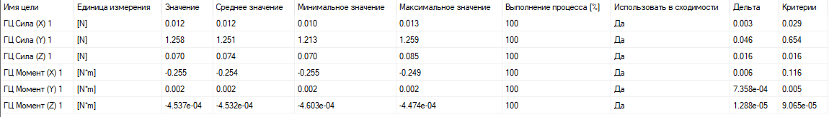

Как видно, полученные результаты примерно равны тому, что было получено путём ручных расчётов, а значит этот способ можно использовать для нахождения сопротивления более сложных моделей.

Теперь составим более сложную модель и проведём расчёт в этом же пакете.

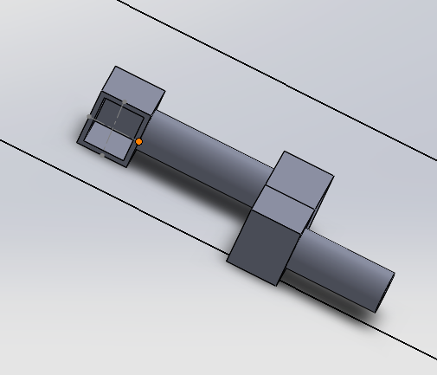

По итогам расчёта получим значение Мгд = 0.55Нм

Теперь, зная Мгд  и угловую скорость вращения, узнаем kгд. kгд = 0.1375.

Теперь построим нагрузочную характеристику привода:

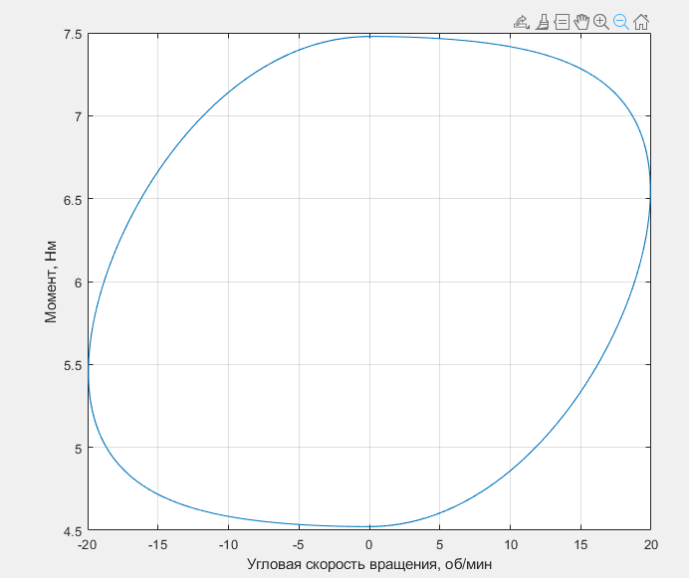

По этой характеристике уже можно подобрать двигатель с редуктором, но прежде чем это делать, рассмотрим случай с работой манипулятора в течении.

Запустим исследования со скоростями набегающего потока в вытянутом состоянии манипулятора *v* = 1 и 2 м/с.

Результаты исследований представлены ниже:

При *v* = 1 м/с

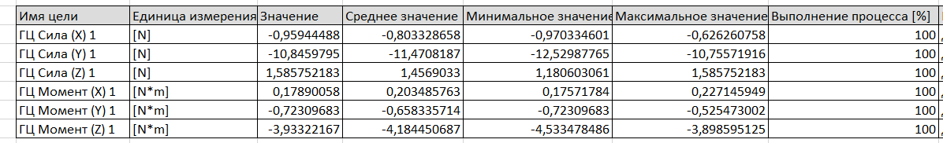

При *v* = 2 м/с

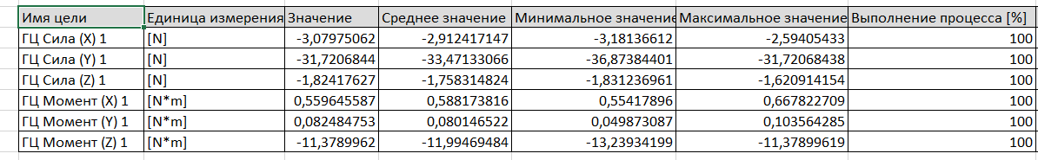

Видно, что при работе манипулятора в течении нагрузка на привод серьёзно возрастает.